Контрольная работа №15

|  |
| --- |
| 1. Укажите номера верныхутверждений. |
| |  |  |  | | --- | --- | --- | |  | **1)** | В тупоугольном треугольнике все углы тупые. | |  | **2)** | В любом параллелограмме диагонали точкой пересечения делятся пополам. | |  | **3)** | Точка, лежащая на серединном перпендикуляре к отрезку, равноудалена от концов этого отрезка. | |

1. Из точки *А* проведены две касательные к окружности с центром в точке *О*. Найдите радиус окружности, если угол между касательными равен 60° , а расстояние от точки *А* до точки *О* равно 6.

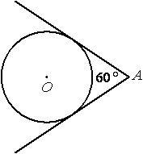

1. В параллелограмме KLMN  точка A   —  середина стороны LM . Известно, что KA=NA . Докажите, что данный параллелограмм —  прямоугольник.
2. Боковая сторона трапеции равна 3, а один из прилегающих к ней углов равен 30° . Найдите площадь трапеции, если её основания равны 2 и 6.

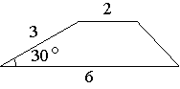

1. Точка *О* – центр окружности, ∠AOB=130°  (см. рисунок). Найдите величину угла ACB (в градусах).

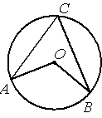

1. Два угла вписанного в окружность четырехугольника равны 820 и 580. Найдите больший из оставшихся углов. Ответ дайте в градусах.
2. Чему равен больший угол равнобедренной трапеции, если известно, что разность противолежащих углов равна 760? Ответ дайте в градусах.
3. В треугольнике одна из сторон равна 12, другая равна 16, а синус угла между ними равен 1/4 Найдите площадь треугольника.

Часть 2

1. В равнобочную трапецию, верхнее основание которой равно 1 вписана окружность радиуса 1. Найти площадь трапеции.
2. Пусть *ABCD -* произвольный четырёхугольник, *K, L, M, N* есть соответственно середины сторон *AB, BC, CD, AD.* Доказать, что *KLMN -* параллелограмм.
3. Периметр равнобочной трапеции, описанной около круга, равен Р. Найти радиус этого круга, если острый угол при основании равен α.